Уважаемые дамы и господа!
Предлагаем Вашему вниманию ПВХ окна и двери от производителя.
Стоимость изделий указана с учётом скидки в размере 20%!!!
(Выезд замерщика, доставка, демонтаж-монтаж, уборка мусора: входит в стоимость.)
Возможна рассрочка!
Звоните: +7-926-325-85-92

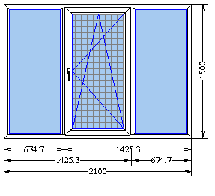
1. Профиль ULTRA 58/Artec 60 – 21 033 руб.
2. Профиль REHAU Blitz 60 – 22 863 руб.
3. Профиль REHAU Delight 70 – 25 149 руб.
Двухкамерный стеклопакет, фурнитура-VORNE/SEGENIA,
оцинкованный отлив белого цвета, подоконник, москитная
сетка, энергосберегающие стекла.

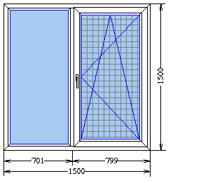
1. Профиль ULTRA 58/Artec 60 – 15 024 руб.
2. Профиль REHAU Blitz 60 – 16 330 руб.
3. Профиль REHAU Delight 70 – 17 964 руб.
Двухкамерный стеклопакет, фурнитура-VORNE/SEGENIA,
оцинкованный отлив белого цвета, подоконник, москитная
сетка, энергосберегающие стекла.

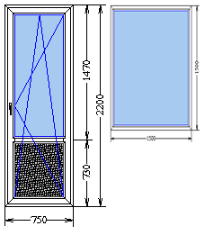
1. Профиль ULTRA 58/Artec 60 – 26 042 руб.
2. Профиль REHAU blitz 60 – 28 307 руб.
3. Профиль REHAU Delight 70 – 31 137 руб.
Двухкамерный стеклопакет, фурнитура-VORNE/SEGENIA.
оцинкованный отлив белого цвета, подоконник,
энергосберегающие стекла.

